Graad 4 NWT

Assesseringstaak: Energie van die son

Wanneer ligenergie van die Son op voorwerpe val, word sommige van die energie geabsorbeer en sommige van die energie bons terug.

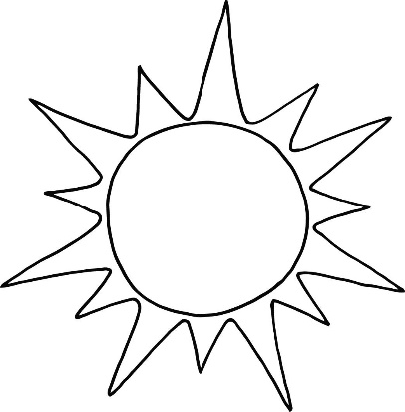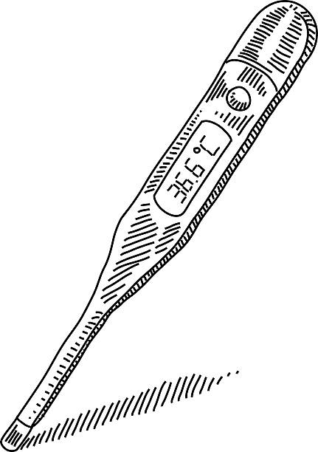

**MATERIALE wat benodig gaan word:**

• 1 Termometer

• Swart papier

• Wit papier

**INSTRUKSIES hoe om eksperiment te doen:**

1. Sit die termometer in 'n skaduplek.
2. Los die termometer vir 10minute in die skadu en skryf jou resultaat in die tabel neer.
3. Bedek die bol van die termometer nou met swart papier en plaas dit in 'n sonnige plek. Los die termometer vir 10minute in die son en skryf jou resultaat in die tabel neer.
4. Bedek die bol van die termometer nou met witpapier en plaas dit in 'n sonnige plek. Los die termometer vir 10minute in die son en skryf jou resultaat in die tabel neer.
5. Los nou die bol van die termometer oop en plaas dit in 'n sonnige plek. Los die termometer vir 10minute in die son en skryf jou resultaat in die tabel neer.

|  |  |
| --- | --- |
| **Termometer** | **Temperatuur (°C)** |
| In die skadu |  |
| In die son met swart papier |  |
| In die son met wit papier |  |
| In die son met geen papier |  |

Beantwoord nou die volgende vrae oor jou resultate:

1. Watter termometer het die laagste temperatuur na 10 minute?

________________________________________________(1)

1. Watter termometer het die hoogste temperatuur na 10 minute?

________________________________________________(1)

1. Verduidelik jou resultate.

_____________________________________________________________________________________________________________________________________________________________________________________________________________________________________________________________________________________________________________________________________________________________________________________________________________________________________________________________________________________________________________________________________________________________________________________________________(4)

**Totaal: __/10**

Memorandum

4 punte vir die invul van die tabel

1. Watter termometer het die laagste temperatuur na 10 minute?

√

Die termometer in die skadu.

1. Watter termometer het die hoogste temperatuur na 10 minute?

√

Die termometer wat met swart papier bedek was.

1. Verduidelik jou resultate.

Die kort antwoord:

√

* Swart papier absorbeer lig, dus die temperatuur op die termometer is die hoogste.

√

√

* Wit papier weerkaats lig, dus die termometer kry minder lig.
* In die skadu is die termometer afgeskerm van die Son, dus minder hitte bereik die termometer; daarom is die temperatuur laer.

√

'n Langer verduideliking vir hierdie resultate –

* 'n Termometer meet die temperatuur van lug rondom sy bol. Hoe meer energie die lugdeeltjies het, hoe hoër sal die temperatuur wees.
* Indien ons die termometer in die skadu plaas, is dit afgeskerm van die direkte sonstrale. Die lug rondom die bol sal minder energie besit as die lug om die termometer wat in direkte sonlig is, daarom is die temperatuur laer.
* Die termometer met swart papier om sal 'n hoër lesing gee as die een met die wit papier. Omdat swart papier meer energie absorbeer, maak dit die lug om die bol warmer.

Graad 4 NWT

Assesseringstaak: Energie- ketting

Die oordrag van erergie vanaf die son na plante, diere en mense word die energie-ketting of voedselketting genoem. Teken jou eie voedselketting. Daar mag nie **minde**r as **5** organismes in jou voedselketting wees nie.

**Totaal: __/10**

Memorandum

Totaal: 10 punte

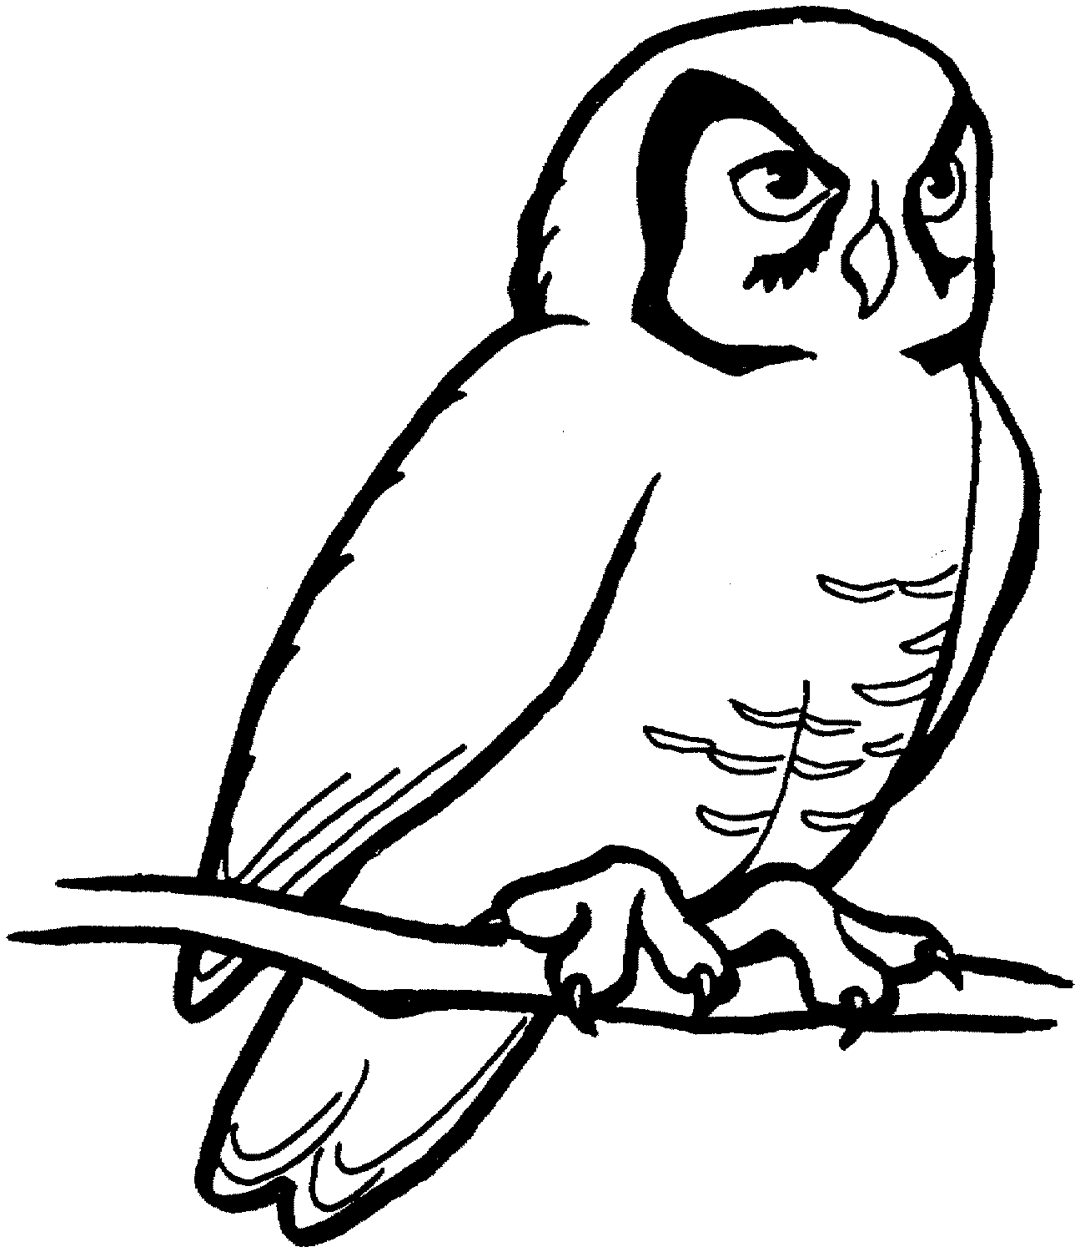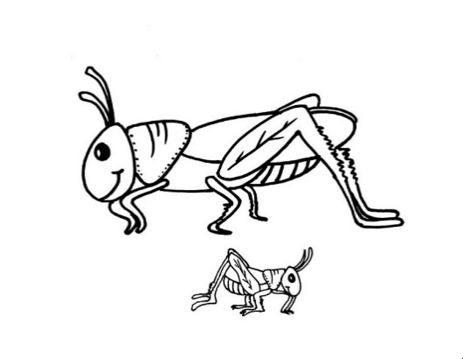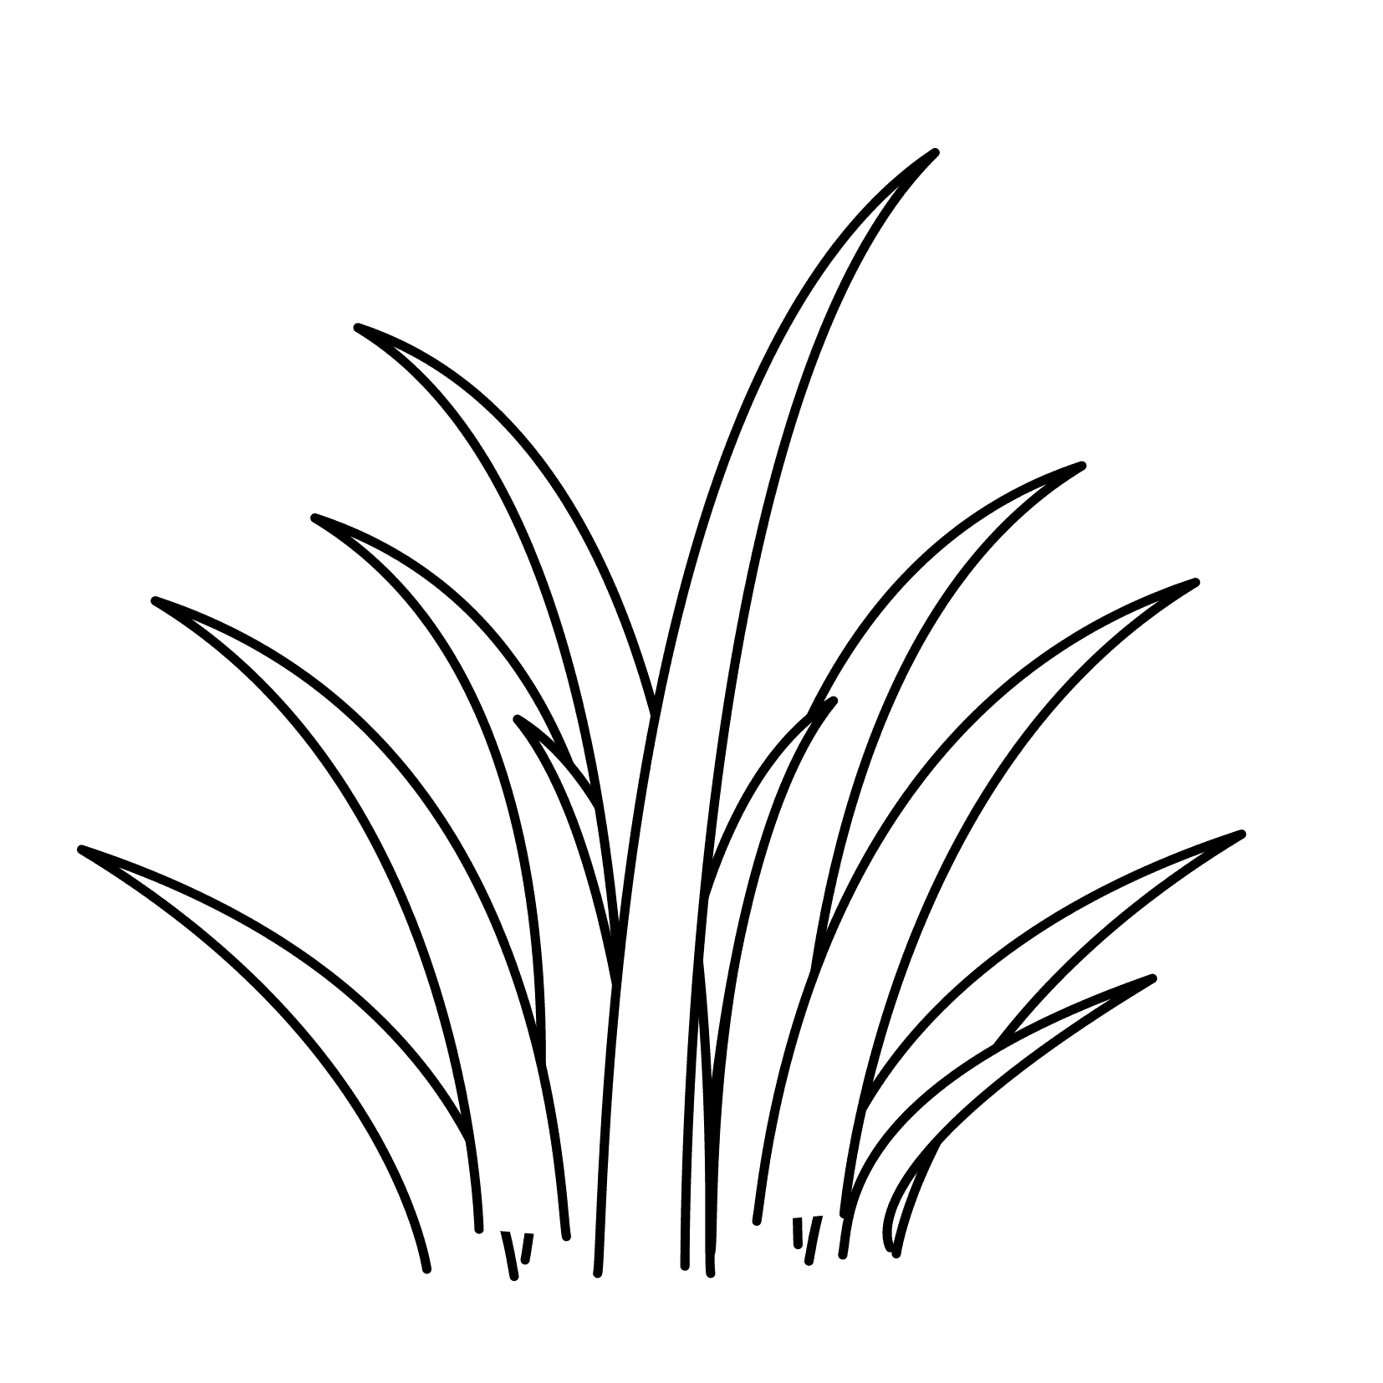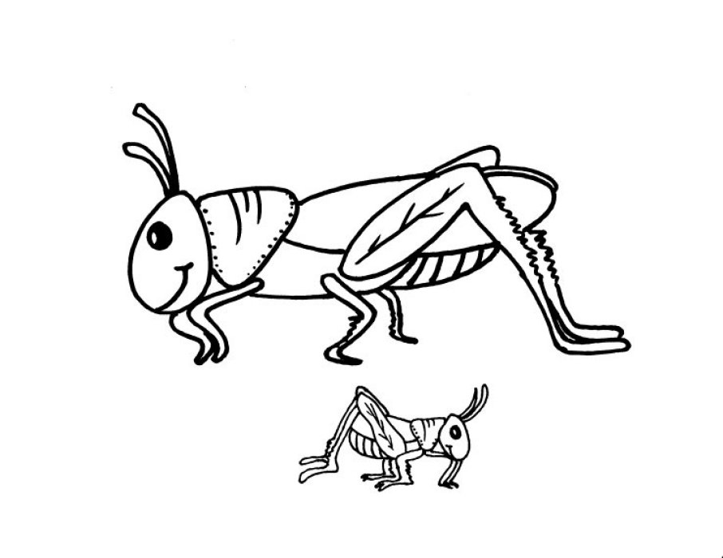

√ as 5 of meer organisms gebruik is

√ vir elke organisme

√√ vir benaming van organismes

√√ vir pyle

√

√

√

√

√

uil

muis

sprinkaan

gras

son

Graad 4 NWT

Assesseringstaak: Energie rondom ons

Kyk na die onderstaande prent. Kleur al die plekke in waar jy dink energie gebruik. Jy mag nie minder as 10 inkleur nie.

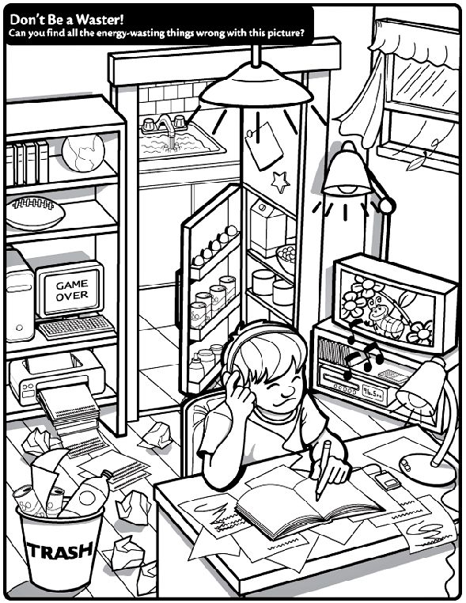

1. Skryf vyf aktiwiteite neer wat jy omkring het.

**Totaal: __/10**

Skryf 5 van die dinge neer waar jy sien energie gebruik word in die prent en verduidelik hoe dit energie gebruik word.

|  |  |  |
| --- | --- | --- |
| **Rubriek – Energie om ons** | | |
| 1. Prent | 10 |  |
| 1. Identifisering van 5 energie gebruike en verduideliking. | 10 |  |
| **Totaal** | | **/20** |

**Totaal: __/10**

1. ______________________________________________________________________________________________________________________________________________________________
2. ______________________________________________________________________________________________________________________________________________________________
3. ______________________________________________________________________________________________________________________________________________________________
4. ______________________________________________________________________________________________________________________________________________________________
5. ______________________________________________________________________________________________________________________________________________________________

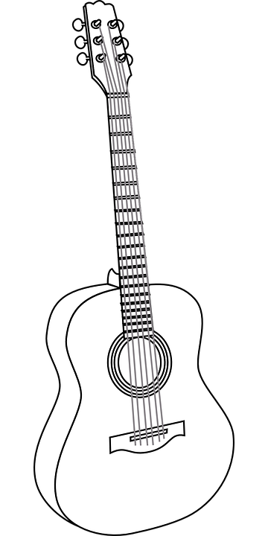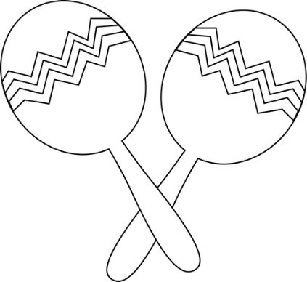Graad 4 NWT

Assesseringstaak: Beweging en Energie

in ‘n stelsel

Lees oor of kyk na musiekinstrumente soos ‘n kitaar, drom, ratel, en blaasinstrumente en hoe hulle werk.

Kies een instrument wat gebruik maak van bewegingsenergie om geluide te maak. Maak nou die musiekinstrument wat jy gekies het.

Jy moet gebruik maak van die tegnologiese proses:

1. Ondersoek - Ondersoek die probleem (Om ‘n musiekinstrument te maak wat bewegingsenergie gebruik), en ondersoek konsepte en vaardighede wat jy sal nodig hê om die probleem op te los
2. Ontwerp – Ontwerp ‘n oplossing vir die probleem. Maak 2 idee sketse van jou idee.
3. Maak - Wanneer jy jou model maak
4. Evalueer - Nadat jy jou model gemaak het om die probleem op te los, moet jy jouself vra of dit werk? Is dit wat die mense wou hê? Kan ek 'n beter een maak?
5. Kommunikasie – Jy moet vir jou onderwyser kom verduidelik wat jy gemaak het en hoe dit werk.

Jou tegnologiese proses moet 2 bladsye lank wees. Jy moet jou musiekinstrument na die klas bring. Jy sal volgens die volgende rubriek gemerk word:

|  |  |  |
| --- | --- | --- |
| **Rubriek - Musiekinstrument** | | |
| 1. Maak die musiekinstrument gebruik van bewegingsenergie? | 5 |  |
| 1. Werk die instrument? | 5 |  |
| 1. Kreatiwiteit | 5 |  |
| 1. Tegnologiese proses | 15 |  |
| **Totaal** | 30 |  |